Opdracht 1:

GIT-01: Git en GitHub:

Notes to self:

check mark is alt 10003

### 

# Algemene beschrijving van de opdracht:

Het leren van wat Git en GitHub zijn, en hoe deze werken.

Alle doorlopen delen van de opdrachten worden afgevinkt met een “✓”.

# Opdrachten:

# Algemeen:

* Aanmaken Github account ✓
* Downloaden installeren Git/Github ✓

# Extra stof:

* Tutorial van GitHub Desktop doorlopen ✓

# Opdracht 1:

* Aanmaken van Repository ✓
* Permissies geven aan teamgenoten
* Pushen van code naar repository ✓
* Pull / clone repository van teamgenoot ✓

# Opdracht 2:

* Aanmaken van nieuwe repo
* Pushen van notes naar repo
* Delen van repo met LC ( [shikha@techgrounds.nl](mailto:shikha@techgrounds.nl) )

# Opdrachten:

## Opdracht 1:

**Aanmaken Repository:**

Na het aanmaken van een account is het nodig om een repository aan te maken.

Een repository bevat alle files van een project.

Dit gaat

Bij het aanmaken van een repository moet je een naam opgeven, een omschrijving van de inhoud en de lokale opslaglocatie onder “local path”. Eventueel kan je een README-file, Git-ignore file en een license toevoegen.

Voor de opleiding heb ik een repository met de naam “Techgrounds-Cloud-11” aangemaakt met als description “Voor de Cloud opleiding”. Daarbij heb ik ook een README file aangemaakt waarbinnen ik heb vermeld dat deze repository bedoeld is voor de Cloud opleiding.

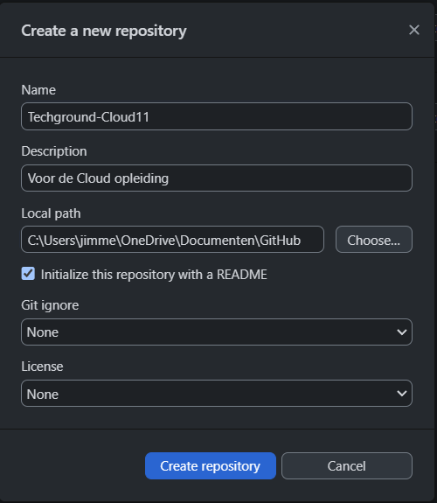

**Het pushen van een repository:**

Het is mogelijk om een repository (al dan niet aangepast) te pushen naar Git via de shortcut **ctrl-p** of via **repository -> push**. Dit zorgt ervoor dat een repository of de aanpassingen binnen een repository worden opgeslagen in Git.

**Main / Master en Branches:**

Bij het werken binnen een repository heb je een **Master repository** welke alle goedgekeurde files bevat en kan je **branches** aanmaken.

Het onderverdelen van een repository in een Master en branches wordt gedaan om zo de master versie van het project en de versie waaraan je werkt niet door elkaar te halen en daarmee aanpassingen te maken aan de inhoud zonder problemen te veroorzaken in de master code/files.

Een branch aanmaken kan binnen de app via **Current Branch -> New Branch** waarbij je bij het benamen van de nieuwe branch een waarschuwing krijgt mocht je een al gebruikte branch naam willen gebruiken.

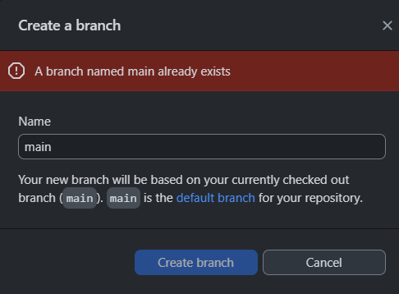

In deze is de naam “main” al gebruikt en dus wordt er een waarschuwing gegeven.

**Aanpassen en commit van een file:**

Een file aanpassen doe je door deze te openen in Git zelf (online of in de app) of op je local machine en dan binnen de editor (die je zelf kiest in de opties van de app) de aanpassingen te maken. Dit kan je het snelste doen via de shortcut **ctrl + shift + A** De editor is in mijn geval Visual Studio Code.

Op de Github website is het ook mogelijk om een file te editen. Hierbij selecteer je de file onder de **<> code -tab**.

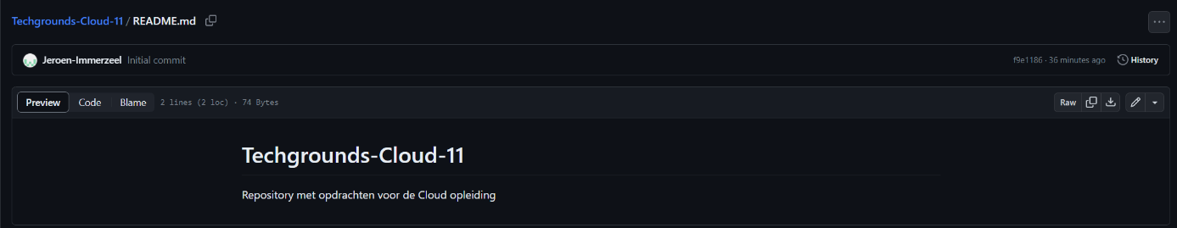

Dit is het scherm in Github wanneer je een file hebt geselecteerd.

Door op dit potlood-icoontje te klikken kan je de geselecteerde file aanpassen; met het pijltje naast dit icoontje kan je de opties voor het editen kiezen:



**Delen van een eigen repository:**

Het delen van een repository gaat

**Permissies geven aan derden:**

Permissies geven aan teamgenoten.

**Pull/clone repository:**

Om een repository van een ander te klonen of te pullen naar je lokale machine is het nodig om naar de github pagina van de ander te gaan en daar via de <> Code -tab de gewilde repository te selecteren en vervolgens via de <> code -knop de Clone opties te openen en daarbij te kiezen voor optie die je wilt waarbij de optie “Open with Github Desktop” de meest simpele optie is.

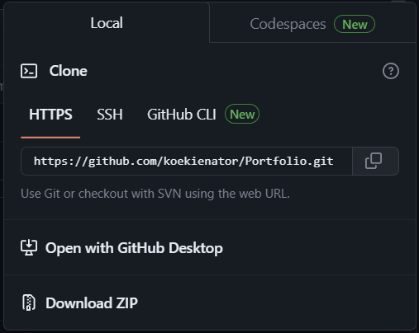

Het schermdeel voor het klonen van een repository.

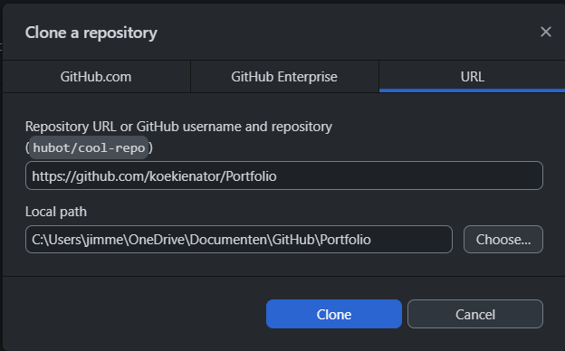

Het schermdeel van de app.

Als je kiest voor “Open with Github Desktop” zal de desktop app openen en kan je de URL ingeven (wat standaard al gedaan is) en de opslag locatie onder “Local path” aan te geven.

Nadat je een repository hebt gekloond naar de app kan je deze bekijken door onder de “current repository”-tab deze te selecteren, en eventueel de branch waarbinnen je wilt werken.

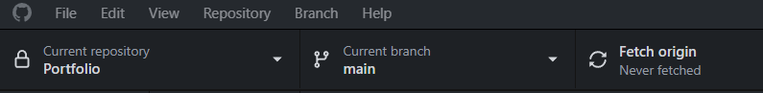

Werken binnen een gekloonde repository werkt voor de rest hetzelfde als wanneer je binnen je eigen repository zou werken.

**Feedback krijgen van een teamgenoot:**

Dit gaat via de **Issues tab**

**Feedback geven:**

**Opmerkingen:**

Bij het gebruiken van de Techgrounds

**Andere opties van de App:**

De

**ctrl + shift + G** om direct naar Github te gaan en daarbinnen de opties voor het klonen